Overig: Het gebit

Het gebit: je tanden en je kiezen

de kies: je kiezen zitten achteraan, hiermee kauw je

de ondertand: dat zijn de tanden die onderaan je gebit zitten

de boventand: dat zijn de tanden die bovenaan je gebit zitten

de snijtand: dat zijn de twee grote voortanden, hiermee bijt je bijvoorbeeld een hap uit een appel

de melktand: dat is een kindertand, die wissel je en daar komt een volwassen tand voor terug
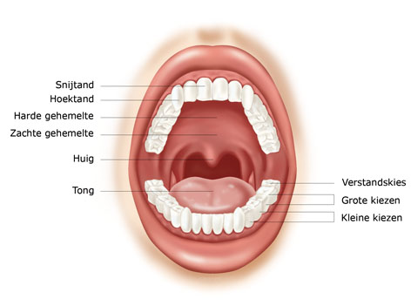
De ondertand
De boventand
De snijtand
De melktand
De kies
Het gebit

